
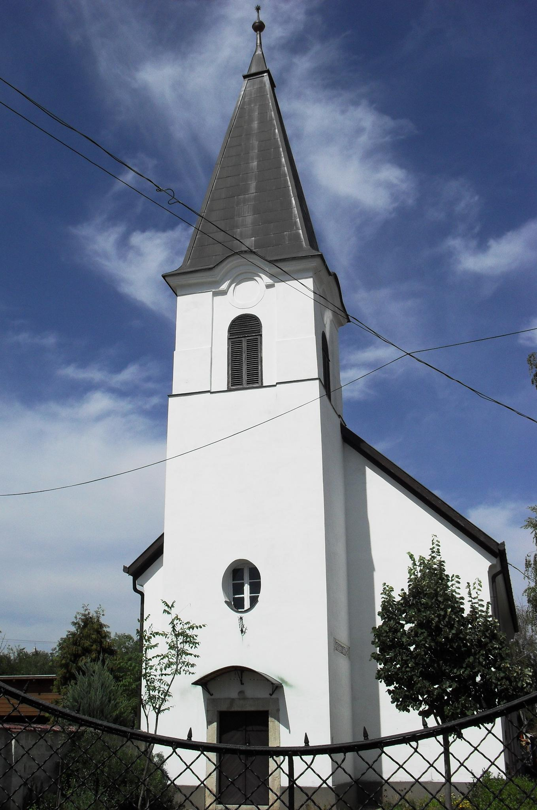
ÚTRAVALÓ
Gyúrói Református Egyházközség
III. évf. 59. szám 2014. december 28.
_____________________________________________________________________

Együtt munkálkodás Isten ügyéért

„Az Isten igéje pedig terjedt, és nagyon megnövekedett a tanítványok száma Jeruzsálemben, sőt igen sok pap is engedelmeskedett a hitnek.” ApCsel 6,7 Olvasmány: ApCsel 26,1-7

Manapság rengeteget hallunk a kiégésről. Kiégnek a huszonévesek, kiégnek a középkorúak, az idősek, kiégnek a lelkészek. Annak, hogy a mai világban sokkal hamarabb vesztik el az emberek a motivációjukat, a lelkesedésüket egy cél iránt, rengeteg oka van. A mai történetben fellelhetjük az egyik ilyen okot, amivel az apostoloknak és a gyülekezetnek szembe ellett nézni: a túlterheltség. Ez a túlterheltség a gyülekezetben, de bármilyen más munkakörben, általában abból adódik, hogy kevés ember végez sok munkát.
Láthatjuk az igénkből, hogy Isten nem csak az apostolokra, pásztorokra bízott munkát a gyülekezetekben. Azért van ez így, mert ez az élet rendje: az együtt munkálkodás.
Ha az ősgyülekezet példájára tekintünk és elgondolkozunk Isten igéjén, nem csak a kiégéstől mentjük meg embertársainkat, hanem a közös munka révén a gyülekezeti életet és saját lelkünket, életünket is megélénkíthetjük.
A megoldás, amit felkínál a textus, és ami mai is érvényes: a túlterhelt munkásokat meg kell szabadítani a teher egy részétől: annyi és az maradjon meg nekik, amit és amennyit el tudnak végezni. Meg kell osztani a szolgálatokat. Készek vagyunk erre a következő évben?
Minket is egyen-egyenként az Úr tesz alkalmassá a feladataink elvégzéséhez. Az ő segítsége nélkül csak látszólag lennénk alkalmasak egy-egy feladatra, valójában egyébként elbuknánk. A másik oldala az érmének az az, hogy bár vannak különbségek emberek között, van, akinek több adatik egy területen, míg másnak a másikon, de a Lélek, ami erőt ad és alkalmassá tesz, az ugyan onnan jön, ugyanaz. Ha kitartóan munkálkodunk, terjedhet az ige, növekedhet a gyülekezet, mert tagjai elkérik és élnek azzal az erővel és Lélekkel, amit az Úrtól kapnak. A legfontosabb eredmény pedig: már e földi életben megérezhetjük azt a boldogságot, szeretetet, ami majd odafenn vár bennünket! Így lehetünk csak teljes emberré- együtt munkálkodva Jézus Krisztus ügyéért. Ámen.

HIRDETÉSEK

1. Alkalmak
Istentisztelet után presbiteri ülést tartunk, melyre szeretettel várjuk a presbiter testvéreket.
A gyülekezetben szolgálatot végző asszonytestvéreinket hívjuk egy ige és egy tea melletti beszélgetésre december 30-án, kedden 18 órára, a gyülekezeti házba.
Óév estéjén 18 órakor, újév reggelén 10 órakor lesznek istentiszteleteink a már megszokott visszatekintéssel és újévi köszöntéssel.
Jövő vasárnap, január 4-én 10 órától Istentiszteletet tartunk.
Az újévben (január 8-tól) folytatódnak házi istentiszteleteink, várjuk a feliratkozásokat a kihelyezett íven.
2. Kérjük az asszonyokat, hogy ha itt maradt edényük lenne, azt mihamarabb legyenek kedvesek hazavinni, ugyanis gyülekezetünk vagyonleltárát elkészítettük és a gyülekezet tulajdonába nem tartozó eszközöket is találtunk. Köszönjük azoknak a segítségét, akik ebben a munkában részt vállaltak.
3. Könyvvásárunk folytatódik. A kért, rendelt kiadványok mellett megtalálhatók olyan, Alföldy-Boruss Csilla orgonajátékát tartalmazó CD-k, amelyek 2000 forintos darabáron vásárolhatók meg. Emellett megérkeztek a Csendes Percek új számai, illetve a Biblia és Gyülekezet karácsonyi száma. Az érdeklődők átvehetik ezeket.

A mi Urunk Jézus legyen gyülekezetünk és életünk őriző pásztora!

